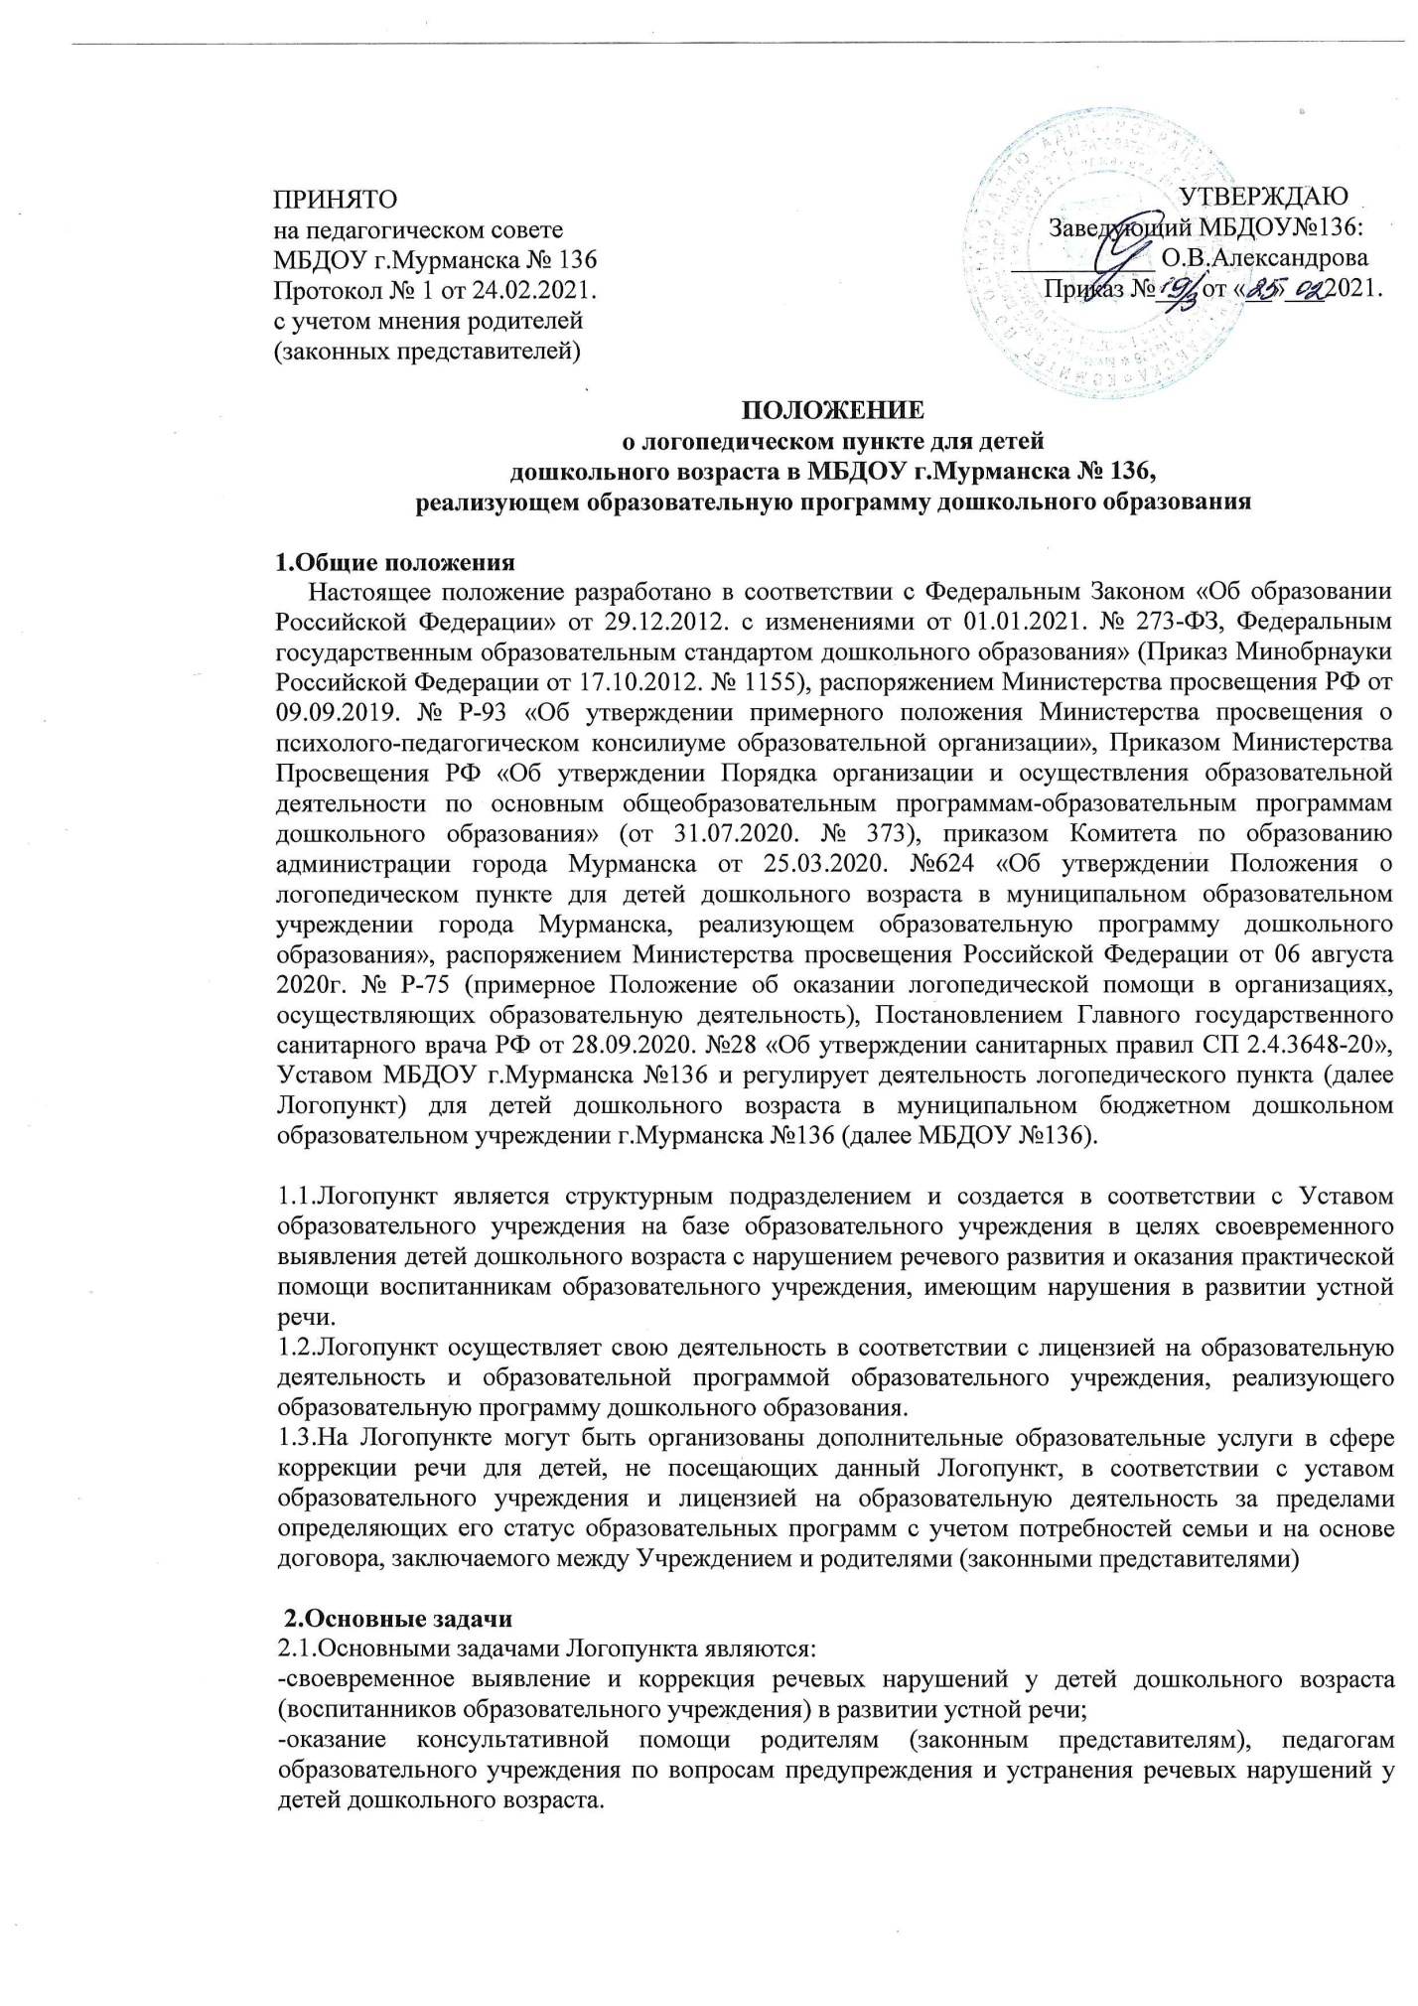

3**.Организация работы Логопункта**

Логопункт создается на базе дошкольного образовательного учреждения и открывается решением руководителя при наличии необходимых условий в образовательном учреждении.

3.1.Непосредственное руководство логопунктом осуществляет руководитель образовательного учреждения, права и обязанности которого определяются Уставом образовательного учреждения, трудовым договором (контрактом), квалифицированными требованиями и настоящим Положением.

3.2.Ответственность за организацию и результативность образовательного процесса в логопункте несет учитель-логопед.

3.3.В целях уточнения диагноза воспитанники образовательного учреждения с нарушениями речи с согласия родителей (законных представителей) направляются учителем-логопедом в соответствующие лечебно-профилактические учреждения для обследования специалистами (невропатологом, детским психиатром, отоларингологом, офтальмологом и др.)

3.4.Срок коррекционного обучения ребенка на логопункте зависит от степени сложности дефекта, индивидуально-личностных особенностей ребенка и составляет:

-до 6 месяцев-для детей с фонетическим дефектом;

-более 6 месяцев-для детей с фонетическим дефектом, обусловленным дизартрическими нарушениями;

-до 1 года-для детей с фонетико-фонематическим недоразвитием (далее ФФН) и фонематическим недоразвитием при различных формах речевой патологии;

-до 2 лет-для детей с общим недоразвитием речи (далее ОНР) при различных формах речевой патологии;

-до 2 лет-для детей с заиканием.

3.5.Образовательная нагрузка на детей с речевыми дефектами рассчитывается в соответствии с Постановлением Главного государственного санитарного врача РФ от 28.09.2020г. №28 «Об утверждении санитарных правил СП 2.4.3648-20» Санитарно-эпидемиологическими правилами и нормами, с учетом специальных логопедических занятий и не может превышать показателей максимальной учебной нагрузки применительно к возрасту.

3.6.Логопедическая диагностика осуществляется не менее двух раз в год, включая исходное и контрольное диагностические мероприятия, продолжительностью не менее 15 календарных дней каждое. Входное и контрольное диагностические мероприятия подразумевают проведение общего среза-обследования обучающихся, обследование обучающихся по запросу родителей (законных представителей) несовершеннолетних обучающихся, педагогических работников, углубленное обследование обучающихся, имеющих нарушения устной и (или) письменной речи и получающихся логопедическую помощь с целью составления или уточнения плана коррекционной работы учителя-логопеда и другие варианты диагностики, уточняющие речевой статус обучающегося.

По запросу педагогических работников возможна организация внеплановых диагностических мер в отношении обучающихся, демонстрирующих признаки нарушения устной и (или) письменной речи. В случае инициации внеплановых диагностических мероприятий педагогическим работником, им должна быть подготовлена педагогическая характеристика (приложение № 4 к Положению от 06.08.2020г. № Р-75) обучающегося, демонстрирующего признаки нарушения устной и (или) письменной речи, и оформлено обращение к учителю-логопеду. После получения обращения учитель-логопед проводит диагностические мероприятия.

3.7.Списочный состав обучающихся, нуждающихся в получении логопедической помощи формируется на основании результатов логопедической диагностики с учетом выраженности речевого нарушения обучающегося, рекомендаций ТПМПК или ППК.

3.8.Консультативная деятельность учителя-логопеда заключается в формировании единой стратегии эффективного преодоления речевых особенностей обучающихся при совместной работе всех участников образовательного процесса административных и педагогических работников МБДОУ, родителей (законных представителей), которая предполагает информирование о задачах, специфике, особенностях организации коррекционно-развивающей работы учителя-логопеда с обучающимися.

Консультативная деятельность может осуществляться через МБДОУ:

-постоянно действующей консультативной помощи для родителей ЦИПРа «Малышок»;

-индивидуального и группового консультирования родителей (законных представителей), педагогических и руководящих работников МБДОУ;

-информационных стендов.

3.9.Оплата труда, продолжительность рабочего дня и ежегодного отпуска учителя-логопеда логопункта устанавливается в соответствии с нормативными, предусмотренными законодательством РФ для учителя-логопеда образовательного учреждения, в пределах ассигнований, выделяемых в соответствии с Законом Мурманской области.

В рабочее время учителя-логопеда включается непосредственно педагогическая работа с обучающимися из расчета 20 часов в неделю за 1 ставку заработной платы, а также другая педагогическая работа, предусмотренная трудовыми (должностными) обязанностями и (или) индивидуальным планом, методическая, подготовительная, организованная и иная.

Непосредственный контроль за работой Логопункта осуществляет руководитель МБДОУ.

4.Комплектование.

4.1.Комплектование Логопункта осуществляет образовательное учреждение, на базе которого функционирует Логопункт.

4.2.Логопедическая помощь осуществляется на основании личного заявления родителей (законных представителей) и (или) согласия родителей (законных представителей) –Приложение №2 и № 3 к Положению от 06.08.2020. № Р-75) и выписка из закллючения Территориальной психолого-медико-педагогической комиссии (ТПМПК), либо заключение психолого-педагогического консилиума (ППК) МБДОУ.

Зачисление на логопункт проводится в течение учебного года при наличии свободных мест по приказу руководителя образовательного учреждения.

4.3.Комплектование Логопункта осуществляется по разновозрастному принципу из числа воспитанников с нарушением речи, посещающих ДОУ.

На Логопункт зачисляются дети, имеющие:

-общее недоразвитие речи 3,4 уровней;

-фонетико-фонематическое недоразвитие речи;

-фонетическое недоразвитие речи;

-нарушение произношения-фонетический дефект;

-заикание (при наличии медицинской справки о состоянии здоровья).

4.4.На основании результатов логопедического обследования воспитанников образовательного учреждения учитель-логопед составляет списки детей, нуждающихся в специализированной логопедической помощи. Очередность для зачисления детей в логопункт формируется с учетом возраста ребенка и степени тяжести речевых нарушений.

Преимущественным правом зачисления на логопункт пользуются дети в возрасте 5-7 лет, имеющие речевые нарушения, препятствующие успешному усвоению образовательных программ ДОУ или вызывающие появление вторичных нарушений социального характера, а также в целях обеспечения равных стартовых возможностей получения общего образования.

4.5.Зачисление на логопедические занятия обучающихся, нуждающихся в получении логопомощи, и их отчисление осуществляется на основании распорядительного акта руководителя МБДОУ. Отчисление с логопедических занятий осуществляется по мере преодоления речевых нарушений, компенсации речевых особенностей конкретного ребенка.

По приказу руководителя образовательного учреждения из списка детей, зачисленных на логопункт, отчисляютя дети:

-по заявлению родителей (законных представителей);

-выбывающие из образовательного учреждения;

-у которых устранены речевые нарушения, явившиеся основанием для зачисления на логопункт.

4.6.Решением об устранении речевых нарушений является заключение ППк МБДОУ. Выпуск детей осуществляется в течение всего учебного года после устранения речевых нарушений у воспитанников.

4.7.Количество обучающихся, имеющих заключение психолого-педагогического консилиума (ППк) и (или) ТПМПК с рекомендациями об оказании психолого-педагогической помощи обучающимся, испытывающим трудности в освоении основных общеобразовательных программ; развитии и социальной адаптации (проведении коррекционных занятий с учителем-логопедом) из рекомендуемого расчета 1 штатная единица учителя-логопеда на 25 таких обучающихся.

4.8.Ответственность за комплектование логопункта возлагается на руководителя МБДОУ.

**5.Организация образовательного процесса**

Образовательный процесс направлен на профилактику и устранение нарушений речевого развития у воспитанников МБДОУ, их подготовку к обучению в школе.

5.1.Образовательный процесс организуется с использованием педагогических технологий, обеспечивающих коррекцию и компенсацию отклонений в речевом развитии детей, учитывающих возрастные и психофизиологические особенности детей дошкольного возраста. Работа учителя-логопеда ведется в тесном контакте с воспитателями, специалистами, родителями (законных представителями) воспитанников образовательного учреждения. Учитель-логопед осуществляет пропаганду знаний о задачах и специфике коррекционной работы по преодолению речевых нарушений среди педагогов и родителей детей, посещающих ДОУ.

5.2.Организация образовательного процесса регламентируется планом работы учителя-логопеда логопункта, режимом работы и графиком занятий, согласованным с администрацией МБДОУ.

5.3.Основные формы работы с детьми-индивидуальные и подгрупповые занятия. Для каждого ребенка, зачисленного на логопункт, составляется индивидуальный график занятий, согласованный с руководителем образовательного учреждения и родителями (законными представителями). Подгруппы формируются с учетом возраста и имеющихся речевых нарушений у детей. При организации . логопомощи детям раннего возраста занятия могут проводиться в форме консультаций родителей (законных представителей) по вопросам реализации деятельности их ребенка, создание предметно-развивающей среды и обеспечения социальной ситуации развития.

5.4.Продолжительность индивидуальных и подгрупповых занятий определяется с учетом возраста детей в соответствии с Санитарно-эпидемиологическими правилами и нормативами для дошкольных учреждений (СП 2.4.3648-20) в части требований к организации режима дня и учебных занятий. Частота проведения индивидуальных занятий определяется характером и степенью выраженности речевого нарушения, возрастом и индивидуальными психофизическими особенностями детей, продолжительноость индивидуальных занятий-10-15 минут.

Подгрупповые занятия:

-для детей от 4-х до 5-ти лет-не более 20 минут

-для детей от 5 до 6-ти лет-не более 25 минут

-для детей от 6-ти до 7-ми лет-не более 30 минут.

Подгрупповые занятия проводятся:

-с детьми, имеющими общее недоразвитие речи-не менее 2 раз в неделю

-с детьми, имеющими фонетико-фонематическое недоразвитие речи-не менее 2 раз в неделю

-с детьми, имеющими фонетические дефекты-не менее 1-2 раза в неделю

-с заикающимися детьми-не менее 2 раз в неделю.

5.5.Занятия с детьми в логопункте могут быть организованы, как в первую, так и во вторую половину дня, согласно графика (с регистрацией в журнале).

5.6.Учитель-логопед ведет необходимую документацию (график работы, перспективный план работы, журнал первичного обследования, списки детей, нуждающихся в логокоррекции, журнал посещаемости; список детей, зачисленных на логопункт; речевые карты; календарно-тематические планы подгрупповых занятий; планы индивидуальной работы; индивидуальные тетради для домашних заданий детей; отчет о работе за учебный год, консультации для родителей.

6.Материально-техническое и финансовое обеспечение.

6.1.Для логопункта выделяется помещение, отвечающее санитарно-гигиеническим требованиям.

6.2.Логопункт обеспечивается специальным оборудованием и дезинфицирующими растворами для обработки инструментов и рук.

6.3.Ответственность за оборудование Логопункта, его санитарное состояние и ремонт возлагается на администрацию ДОУ.

6.4.Логопункт финансируется ДОУ в ведении которого он находится.

**ПРИЛОЖЕНИЕ № 1**

**ДОКУМЕНТАЦИЯ МБДОУ ПРИ ОКАЗАНИИ ЛОГОПЕДИЧЕСКОЙ ПОМОЩИ**

1.Программы, планы логопедической работы.

2.Годовой план работы учителя-логопеда

3.Расписание работы учителя-логопеда

4.Индивидуальные карты речевого развития воспитанников, получающих логопедическую помощь.

5.Журнал учета посещаемости логопедических занятий.

6.Отчетная документация по результатам логопедической работы.

**ПРИЛОЖЕНИЕ № 2**